Jan Engelman-En rade
Gedicht van de Week
Week20- 2013
www.arspoetica.nl
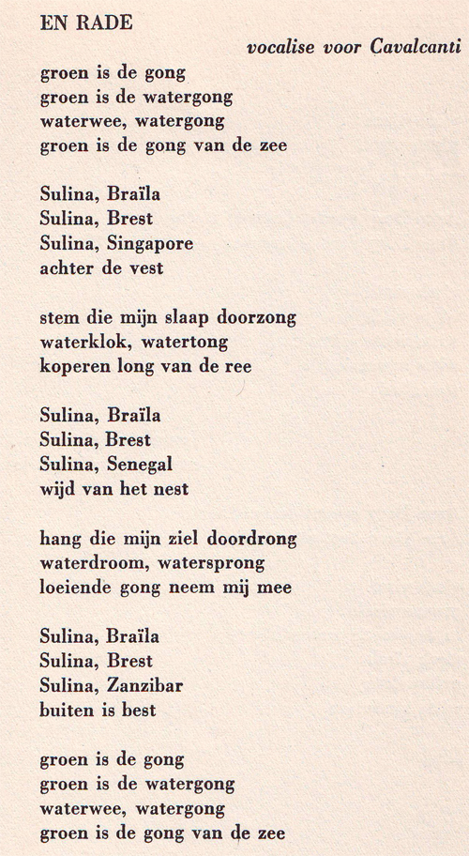
Over het gedicht

In vervolg op het geschrevene in de laatste nieuwskrant, deze week een bijna klassiek klankdicht(vocalise) van Jan Engelman (1900-1972). De opdracht is een verwijzing naar een film(1927) van de Braziliaanse filmregisseur Cavalcanti met dezelfde titel als het gedicht.
Engelman behoorde tot de katholieke dichters, die publiceerden in het literaire tijdschrift “De Gemeenschap” Van dezen was hij wel degene met het meest expressieve idioom. Daarnaast hebben vele, ook niet-katholieke dichters erin gepubliceerd(Roland Holst, Achterberg en Marsman om er een paar te noemen)
Een deel van de redactie van het tijdschrift sympathiseerde met het fascisme, scheidde zich af en richtte het tijdschrift “De Nieuwe Gemeenschap” op. Sommigen kregen hierdoor na 1945 een publicatieverbod.
“De Gemeenschap” ging steeds meer een antifascistische koers varen en werd in 1941 door de bezettende macht verboden.

Het gedicht is overgenomen uit de bundel “Sine Nomine”(=zonder naam) uit 1930. Deze bevat nog twee andere bijna klassieke gedichten in dezelfde trant als het gedicht van de week:
“Arne Borg” en “Vera Janacopoulos” genoemd naar respectievelijk een Zweeds zwemmer en een Braziliaanse zangeres, twee bekende figuren uit de jaren 20 van de vorige eeuw.
Deze drie gedichten zijn herdrukt in 1932 in ”De tuin van Eros ”. De tekst daarvan is te vinden op http://www.dbnl.org/tekst/enge016tuin01_01/

